中国智能制造2019年分析: 增长平缓 新兴技术受融资关注
来源： 前瞻产业研究院
《中国制造2025》明确指明智能制造已成为我国现代先进制造业新的发展方向。全球各国都开始意识到先进技术对制造业的重要作用，德国提出的工业4.0战略，将利用信息物理系统提升制造业水平。近几年我国制造走向智造步伐加快，人们创业热度不减，智能制造产业园区如雨后春笋般接连涌现，智能制造发展持续向好。
1、中国智能制造企业数量进入平缓增长期 广东领跑
近年来，我国智能制造前进脚步持续加快。2014-2015年中国智能制造行业新成立企业数量骤增，处上升风口时期，工业巨头、互联网科技等领域企业拓展业务范围，积极转型，进军智能制造行业，2015年智能制造企业新增数量达到1273家之多。
2015年新增企业数量达到顶峰，2016年以后，中国智能制造新增企业数量开始降低，开始纵向拓展和深化智能制造关键技术和应用领域，到2018年，新增企业数量为530家。
2010-2018年中国智能制造新增企业数量统计情况
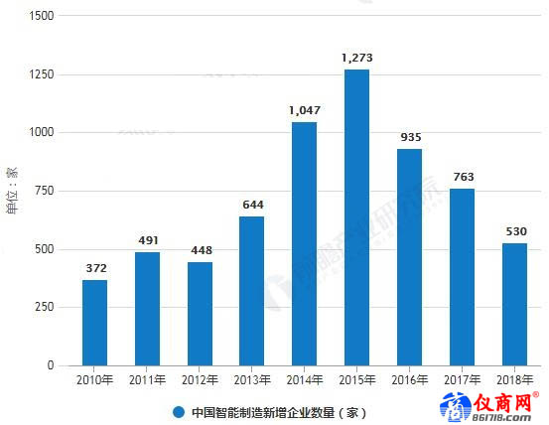
从企业地区分布来看，中国智能制造企业在地域分布方面存在明显差异，普遍分布在一线城市，广东省以绝对优势领跑市场。
自改革开放以来，广东凭借着优越的地理位置和国家的大力扶持，经济得以迅猛发展，并成为国内经济发展的模范省份。在优异成绩和美誉的背后，强大的制造力是广东省的核心支撑。在推行智能制造的路上，广东省已经小有成绩。不仅汇聚了像富士康、丰田、比亚迪、华为、TCL、格力、研祥、大族激光、康佳等国内外知名制造企业，许多制造工厂更是实现了很高自动化、机械化以及智能化，生产效率和质量得到很大的提高。
从企业地区分布来看，中国智能制造企业在地域分布方面存在明显差异，普遍分布在一线城市，广东省以绝对优势领跑市场。
自改革开放以来，广东凭借着优越的地理位置和国家的大力扶持，经济得以迅猛发展，并成为国内经济发展的模范省份。在优异成绩和美誉的背后，强大的制造力是广东省的核心支撑。在推行智能制造的路上，广东省已经小有成绩。不仅汇聚了像富士康、丰田、比亚迪、华为、TCL、格力、研祥、大族激光、康佳等国内外知名制造企业，许多制造工厂更是实现了很高自动化、机械化以及智能化，生产效率和质量得到很大的提高。
中国智能制造企业在地域分布TOP10统计情况
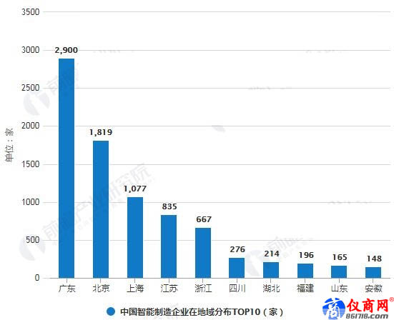
2、中国智能制造迎来融资高峰 初创企业备受青睐
自2015年发布《中国制造2025》起，智能制造广受资本市场青睐，融资数量和规模显著增长;2016-2018年，中国智能制造发展动力强劲，迎来融资高峰。2018年，智能制造融资金额达到325.15亿美元，融资数量为942起。从融资轮次来看，初创企业更受资本家青睐，中国智能制造企业多数处于早期阶段(种子轮-A+轮)，占比超过50%。但获得投资的智能制造企业融资阶段已经开始逐渐向中后期聚集。
2010-2018年中国智能制造行业融资案例数量、金额统计情况
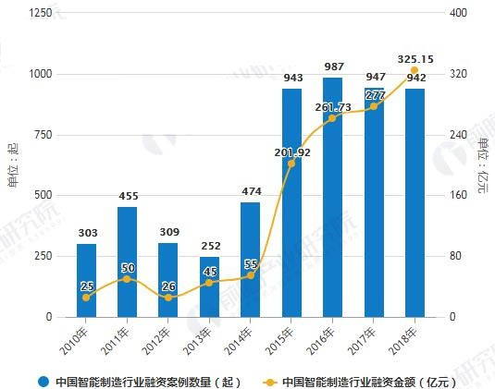
3、中国智能制造产业园已达537个 大数据类产业园最多
近年来，各地为了发展智能制造产业，在智能制造链条上诞生了大量的产业园区，这些园区孕育了一大批智能制造产业链企业，已经成为中国智能制造产业的重要承载地和孵化器。根据《世界智能制造中心发展趋势报告(2019)》显示，包括带有“智能制造”名称的所有产业园区，目前中国总共有537个，分布在全国27个省市。
从地区分布来看，中国的智能制造产业园区大部分集中在全国经济最为发达的长三角地区、珠三角地区、中部地区、环渤海地区和西南地区五大区域。
中国国家级智能制造类试点项目分布情况
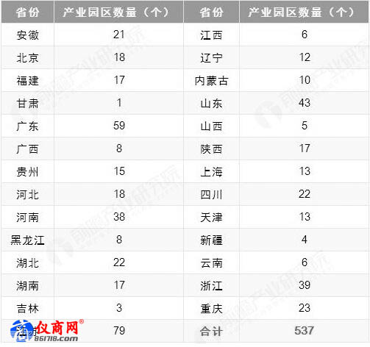
在智能制造的产业链条上，云计算、大数据和人工智能技术的发展成为智能制造业发展的底层驱动力，是智能制造系统具备“数据采集、数据处理、数据分析”能力的基础设施。近年来，大数据产业园也是数量最多的产业园类别，达到111个，占比为20.7%。
其次是综合型园区，占比为17.9%。新材料园区为智能产业发展提供了“物质引擎”，在航空航天、新能源汽车、3D打印等领域作用重要。由于新材料应用的广泛性，其园区占比也达到了17.1%。以工业机器人为代表的机器人产业在智能制造中发挥了关键作用，为了抢占一杯羹，各地纷纷建立了各自的机器人产业园，全国机器人产业园总数也达到了68家，占比为12.7%。
中国智能制造产业园类型分布占比统计情况
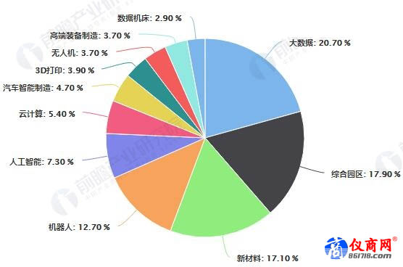
智能制造是中国制造业发展的前进方向，未来制造将结合人工智能、物联网、大数据等技术，进一步改了变产品配置、生产计划和实时决策，从而优化盈利能力。智能制造里使用更多尖端的技术，例如物联网将工厂里所有人、产品和设备连接起来，使得人类和机器能够协同工作，从而创建更高效、更具成本效益的业务流程。

